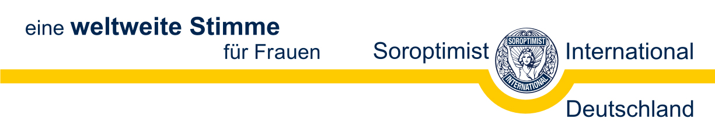

Pressemitteilung

**Sorores in Fahrt**

Bundesweite Aktion auf Rädern von **Soroptimist International Deutschland (SID)** betont das Recht auf Bildung für Frauen und Mädchen weltweit

Hannover, 19. Juli 2016 - Soroptimist International, die weltweit größte Service-Organisation berufstätiger Frauen mit gesellschaftspolitischem Engagement, wird am Samstag, 30. Juli 2016 mit der bundesweiten Aktion „Sorores in Fahrt“ eine neue Form der Frauen-Bewegung starten. Bundesweit werden diese in über 200 SI-Clubs organisierten Frauen mit gelben Warnwesten ausgestattet gemeinsam an Flüssen und Seen Radfahren: An Rhein und Ruhr, Lahn und Main, an der Mosel, an der Elbe oder um Stauseen herum.

Am Internationalen Tag der Freundschaft und am Welttag gegen den Menschenhandel wollen die Soroptimistinnen damit öffentlich auf ihre Anliegen aufmerksam machen und Spenden sammeln. Im Start- und Zielbereich informiert Soroptimist International jeweils über Projekte zum aktuellen Programm-Fokus „Selbstbestimmt leben durch Bildung“.

Dazu gehört etwa die Unterstützung für das Schulprojekt für syrische Flüchtlingskinder an der türkisch-syrischen Grenze in Zusammenarbeit mit der Deutschen Welthungerhilfe e.V., für die SID bereits knapp 200.000 Euro an Spenden aufgebracht hat. Die Schulen werden aktuell von über 1.000 Mädchen und Jungen regelmäßig besucht.

Weitere Informationen über „Sorores in Fahrt“ und Aktionen in Ihrer Region erhalten Sie auf Anfrage über   
[soroptimist@soroptimist.de](mailto:soroptimist@soroptimist.de)

Soroptimist International (SI) ist die weltweit größte Service-Organisation berufstätiger Frauen. SI engagiert sich als Organisation im lokalen, nationalen und internationalen Umfeld für die Menschenrechte, Bildung für Mädchen und Frauen, Frieden, internationale Verständigung und verantwortliches Handeln. SI beteiligt sich aktiv an den Entscheidungsprozessen auf allen Ebenen der Gesellschaft. SI hat weltweit rund 80.000 Mitglieder in 132 Ländern und aktuell 214 Clubs und über 6.500 Mitglieder in Deutschland. Weitere Informationen unter [www.soroptimist.de](http://www.soroptimist.de).